Mẹo hay phân biệt thịt bò thật và giả chính xác
Làm thế nào để nhận biết thịt bò thật, thịt bò giả để bảo vệ sức khỏe cho gia đình? Dưới đây là một vài mẹo đơn giản để phân biệt.
Gần đây, người tiêu dùng vô cùng hoang mang khi truyền thông liên tục đưa tin về việc thịt bò giả, xúc xích bò giả... được hô biến bằng cách tẩm hóa chất, tạo màu hay được chế biến từ thịt lợn sề, thịt trâu bằng 'công nghệ' luyện thịt hết sức tinh vi mà cơ quan chức năng cũng không thể phát hiện bằng mắt.
Ngoài ra, thịt bò giả còn được biến hóa bằng thủ thuật 'pha thịt' sau khi giết mổ trâu, hoặc thịt lợn sề sẽ chọn những tảng thịt lớn, lọc không được sót tí mỡ nào, đặc biệt là thịt trâu phải lóc hết những thớ gân trắng.
Việc 'treo đầu bò bán thịt lợn' đã được các tiểu thương áp dụng lâu, vì lợi nhuận trong kinh doanh mà họ coi thường sức khỏe con người. Vậy các bà nội trợ làm thế nào để nhận biết thịt thật, thịt giả để bảo vệ sức khỏe cho gia đình? Dưới đây là một vài mẹo đơn giản để phân biệt.
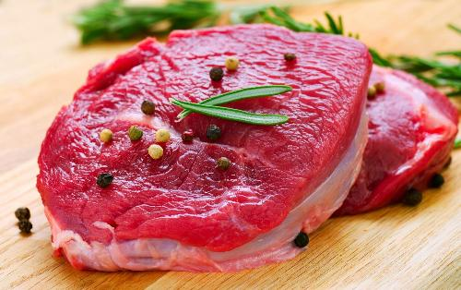
Thịt bò thật màu đỏ au, tươi hồng, thớ thịt nhỏ
1. Màu sắc, hình dạng
Thịt bò thật màu đỏ au, tươi hồng, thớ thịt nhỏ, dài, mỡ vàng và khi rửa màu không bị trôi đi như thịt giả. Thịt lợn giả bò sẽ có thớ thịt to và ngắn hơn, không mịn, phần mỡ màu trắng đục, khi rửa màu sẽ bị trôi đi. Thịt trâu giả bò có màu đen sậm, thớ thịt to, mỡ trắng.
Khi miết tay vào miếng thịt, thì miếng thịt bò giả sẽ để lại không ít phẩm màu ở tay và phần thịt bò trên miếng thịt giả bị miết sẽ bị nhợt nhạt đi do bị mất màu. Hoặc cắt thịt nhỏ ra, ta thấy sự khác biệt về màu sắc bên trong và bên ngoài miếng thịt.
2. Độ cứng mềm
Nếu là thịt bò thật, khi được thái mỏng sẽ có cảm giác như dính lấy lưỡi dao của người thái, tính đàn hồi ít. Còn thịt lợn hay thịt trâu giả bò thì độ dính sẽ ít hơn rất nhiều hầu như không có cảm giác dính vào tay, miếng thịt thường bị bở và cứng.
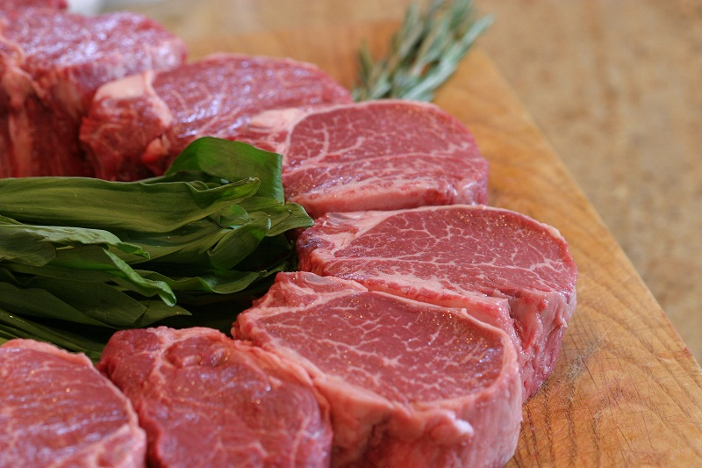
Thịt bò thật sẽ dẻo hơn, cảm giác như dính vào tay
3. Mùi vị
Thịt lợn hay trâu giả bò còn có mùi tanh rất khó chịu. Thịt bò thật giàu dinh dưỡng, có mùi hôi của bò rất đặc trưng.
4. Chế biến
Nếu là thịt bò thật, sau khi chế biến, thịt vẫn giữ nguyên màu sắc hồng sậm, ngọt đặc trưng vì thịt bò có nhiều dưỡng chất. Còn thịt giả sau khi nấu sẽ nhợt nhạt đi, thịt dần chuyển sang màu trắng hoặc hồng lợt, ăn không còn thấy dai và không thấy mùi bò.
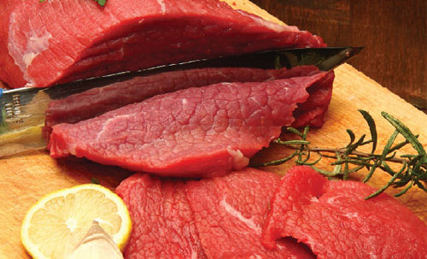
Để chọn được thịt bò ngon, người tiêu dùng nên chọn địa điểm bán thịt bò có uy tín. Cần tìm những miếng thịt lớn, có màu đỏ đặc trưng, sờ vào có độ đàn hồi, bề mặt thịt khô, mịn. Không chọn những miếng thịt nhỏ, màu nhạt, ẩm ướt, chạm tay thấy dính màu.
Phó giáo sư Tiến sĩ Nguyễn Duy Thịnh, Viện Công nghệ Sinh học và Thực phẩm - Đại học Bách Khoa Hà Nội cho biết, thịt bò giả thực chất là hình thức gian lận thương mại. Những nguyên liệu làm giả thịt bò như thịt lợn sề, thịt trâu chết bằng cách tẩm hóa chất, tạo màu… ảnh hưởng không ít đến sức khỏe con người. Đặc biệt, thiệt hại về tiền bạc là điều dễ nhận ra nhất.
Ông Thịnh khuyến cáo người tiêu dùng cẩn trọng trong việc chọn mua thịt bò để tránh loại làm giả. Để chọn được miếng thịt bò tươi, ngon, thì một là quan sát, hai là sờ tận tay.

